Отчет
акции «Максимум ресурсов»
в МБОУ Алдан-Маадырской СОШ
Сут-Хольского кожууна
с 25 по 29 января 2021 года
Во исполнение приказа Министерства образования и науки РТ №777-д от 01 сентября 2020 г и в целях профилактики асоциального и аутоагрессивного поведения учащихся, приказа Управления образования Сут-Хольского кожууна от 22 января 2021г №20 «О проведении акции «Максимум ресурсов» в МБОУ Алдан-Маадырской СОШ составлен план работы по акции.
Предусмотренные цели по акции:
- коррекция эмоционального неблагополучия детей;
- повышение стрессоустойчивости и жизнелюбия учащихся «гр уппы риска».

МПЗ:
Класс: 7 класс
Количество: 2 (мальчики)

На учете с 30.10.2020 г.

СПТ:
Класс: 9
Количество: 1 (девочка)

На учете с января 2021 г.

№  п/п | Этапы работы | Ответственный | Результат
Диагностическая работа проведена учащимся «группы риска»
1  2  3 | По изучению самооценки.  Социометрия «Исследование школьного коллектива» изучала ученический коллектив, определяла динамику интеллектуально – деловых и эмоциональных предпочтений коллектива класса, где учатся дети «группы риска».  Анкета  «Я и ценности моей жизни» учащимся, взятым на учёт «группы риска». | Педагог-психолог  Педагог-психолог  Педагог-психолог | По результатам у всех самооценки на хорошем уровне.  По итогам анкетирования выявлялись желания детей проявить свои способности на уроках, в общественных делах, на занятиях кружок, секции. По их мнениям, чтобы их уважали и понимали.
Тренинговое занятие
2 | Занятие  «Мой характер» | Педагог-психолог | Дети определили свои характеры, и все рассказали свои черты характера и о качестве сделанных своими руками салфеток.
3 | Тренинг  «Покажи свое настроение»  со смайликами | Педагог-психолог | Настроение у всех хорошее
4 | Упражнение  «Сосуд с качествами» | Педагог-психолог | Подняты эмоциональное настроение мальчиков, повышены мотивации к учёбе
5 | Прослушивание притчи  «Осёл и колодец» | Педагог-психолог | Притч учит детей преодолеть все неприятности несмотря ни на что. Главное в жизни не сидеть сложа руки, что-то делать.
6 | Игра-упражнение «Сердитые шарики» |  | Надувая шарики, всё плохое в душе выплеснуть, после этого лопнуть шары, бросить в мусорную корзину, чтобы очистить свою терзающую душу.
7 | Упражнение  «Мой страх» учащимся |  | На листочках записать то, что их тревожит, после этого бумажки разорвать по клочкам, бросить в мусорное ведро, чтобы от них страхи ушли.
8 | Игра  «Восстанови слово» |  | С помощью разрезанных букв составить хорошие слова. Дети очень активно работали и все хорошие слова восстановили.

Аналитический
отчет о проведении акции «Максимум ресурсов»
в МБОУ Алдан-Маадырской СОШ
Сут-Хольского кожууна
с 25 по 29 января 2021 года

Кол-во учащихся в «группе риска» (МПЗ): 2
Кол-во учащихся в «группе риска» (СПТ): 1

Во исполнение приказа Министерства образования и науки РТ №777-д от 01 сентября 2020 г и в целях профилактики асоциального и аутоагрессивного поведения учащихся, приказа Управления образования Сут-Хольского кожууна от 22 января 2021г №20 «О проведении акции «Максимум ресурсов» в МБОУ Алдан-Маадырской СОШ составлен план работы по акции.
Предусмотренные цели по акции:
- коррекция эмоционального неблагополучия детей;
- повышение стрессоустойчивости и жизнелюбия учащихся «группы риска».

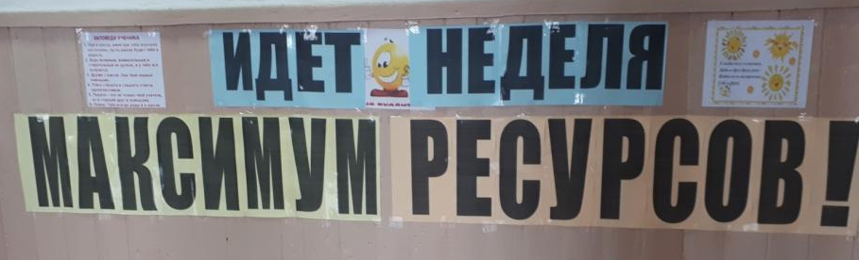
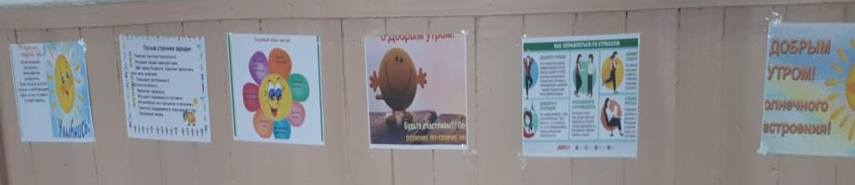
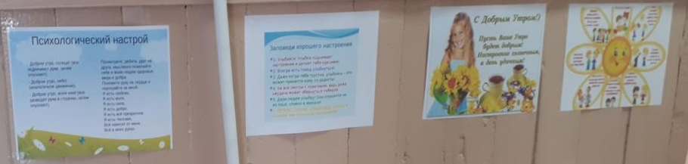

Оформление недели в школе

В начальных классах проведены занятие «Мой характер», с помощью бумажных салфеток дети определили свои характеры, и все рассказали свои черты характера и о качестве сделанных своими руками салфеток.
Мальчикам 6, 7, 8, 9 классов с целью поднятия эмоционального настроения, повышения мотивации к учёбе проведены упражнения «Сосуд с качествами», «Волшебная шляпа», тренинг «Покажи свое настроение» со смайликами.
Прослушивание притчи «Осёл и колодец» детьми. Притч учит детей преодолеть все неприятности несмотря ни на что. Главное в жизни не сидеть сложа руки, что-то делать.
Игра-упражнение «Сердитые шарики» (надувая шарики, всё плохое в душе выплеснуть, после этого лопнуть шары, бросить в мусорную корзину, чтобы очистить свою терзающую душу).
Упражнение «Мой страх» учащимся 9-го класса (на листочках записать то, что их тревожит, после этого бумажки разорвать по клочкам, бросить в мусорное ведро, чтобы от них страхи ушли).
Игра «Восстанови слово» (с помощью разрезанных букв составить хорошие слова). Дети очень активно работали и все хорошие слова восстановили.
Диагностическая работа проведена учащимся «группы риска» по изучению самооценки. По результатам у всех самооценки на хорошем уровне.
Социометрия «Исследование школьного коллектива» изучала ученический коллектив, определяла динамику интеллектуально – деловых и эмоциональных предпочтений коллектива класса, где учатся дети «группы риска».
Анкета «Я и ценности моей жизни» учащимся, взятым на учёт «группы риска». По итогам анкетирования выявлялись желания детей проявить свои способности на уроках, в общественных делах, на занятиях кружок, секции. По их мнениям, чтобы их уважали и понимали.
С учащимися «группы риска» индивидуальные консультации, беседы по продвижению вперед по всей части (по учебе, дисциплине).

МПЗ:
Класс: 7 класс
Количество: 2 (мальчики)
С мальчиками была проведена индивидуальная консультация. В свободное время от школы посещают секцию – баскетбол, национальный борьба «Хуреш», настольный теннис. Они участвуют разные классные часы, тренинги и игры.
С мальчиками ведется постоянное наблюдение посещение уроков, индивидуальные консультации, беседы, посещение на дому.

СПТ:
Класс: 9
Количество: 1 (девочка)
С девочкой была проведена индивидуальная беседа, из которой узнали; кем бы она хотела стать в будущем, какие учебные предметы она больше всего любит (география, физкультура). В свободное от школы время посещает секцию (волейбол). С классным руководителем была проведена беседа. Классный руководитель проводила классные часы: «Телефон доверия», «Вредные привычки», «Наркотик, табак и алкоголь. Чем они опасны!», «Красота девочки», «Чуртталга чаяалга-дыр!» и другие.

- трудностей в воспитании с данным ребенком нет;
- дисциплина хорошая, жалоб нет;
- девочка учится не «удовлетворительно». Участвует в школьной общественной жизни.
За девочкой ведется постоянное наблюдение: посещение уроков, индивидуальные консультации, посещение ребенка на дому.

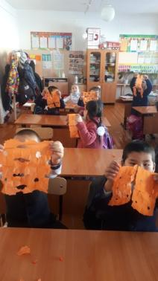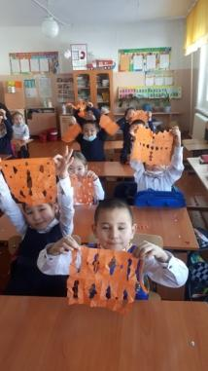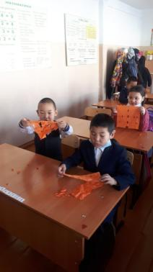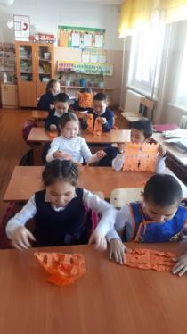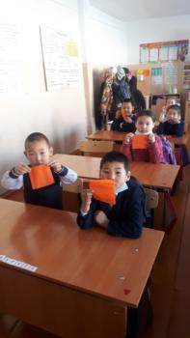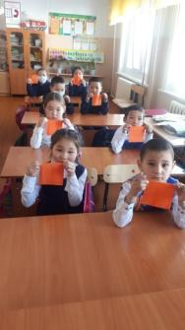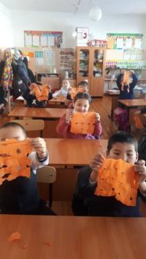
«Мой характер», с помощью бумажных салфеток

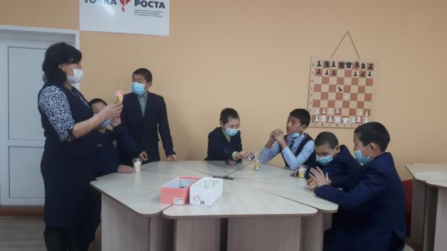
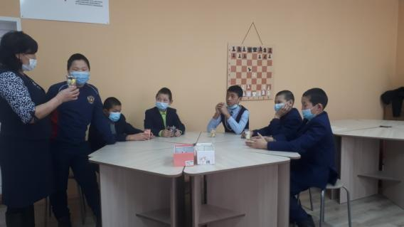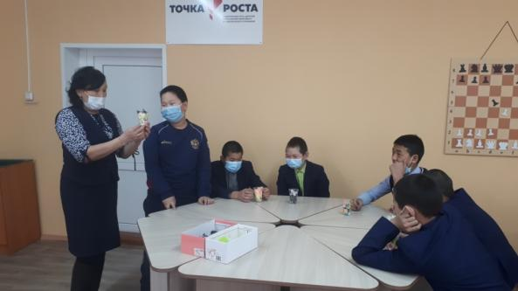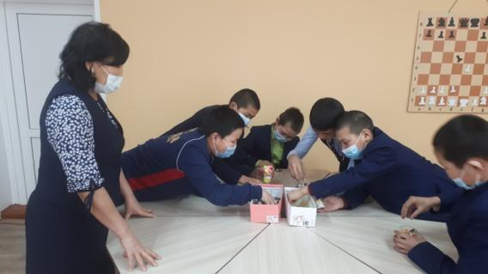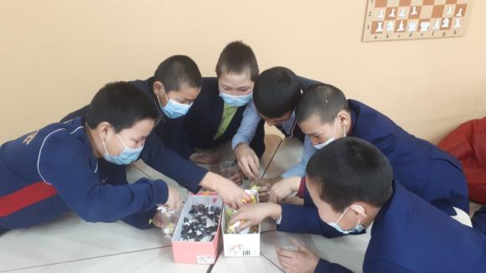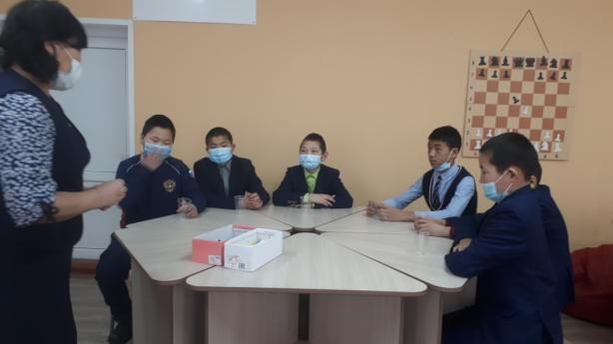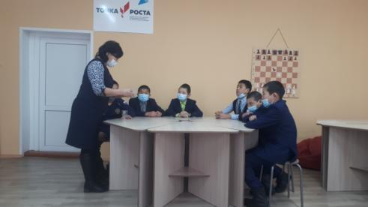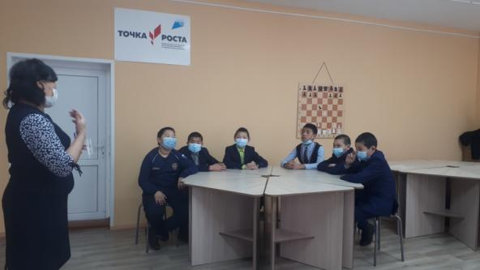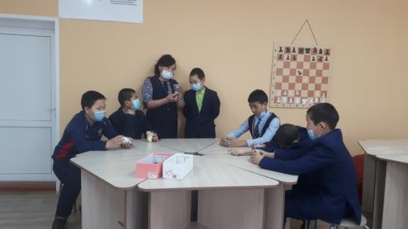
Упражнения «Сосуд с качествами»
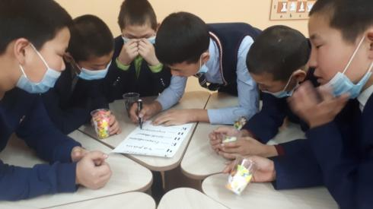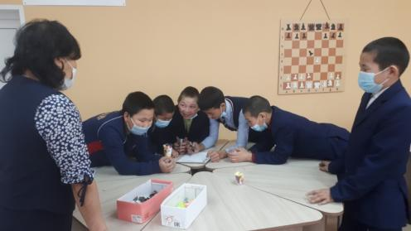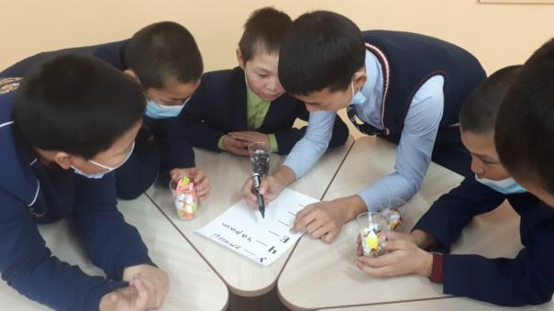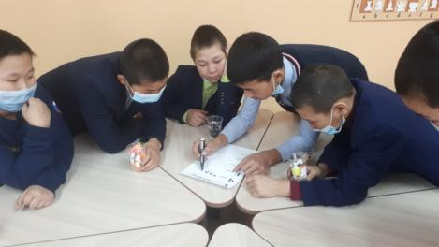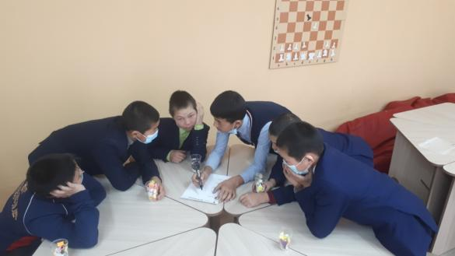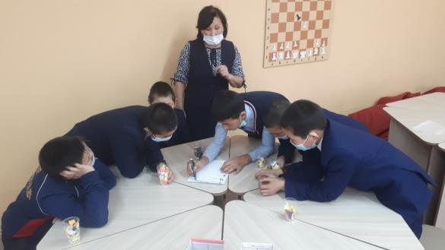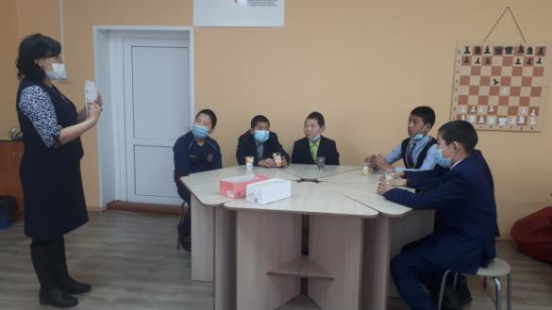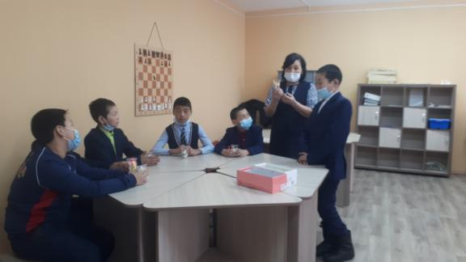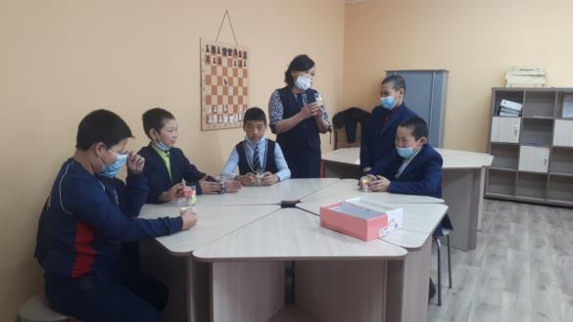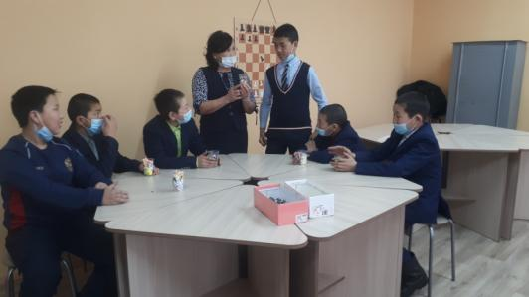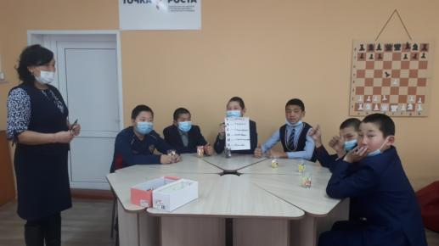
Расшифровка слово «Ученик»
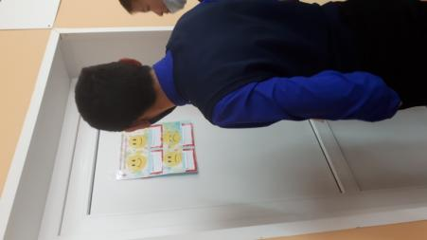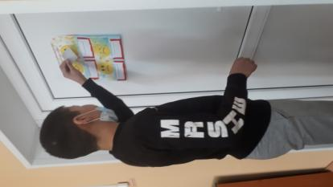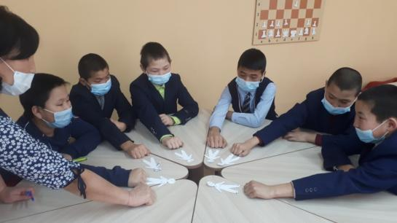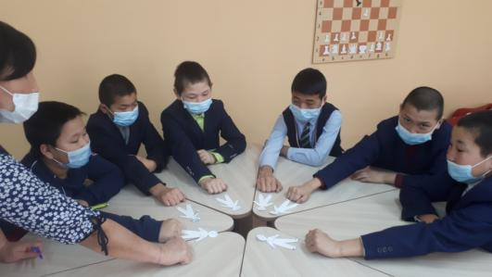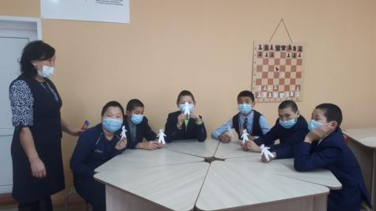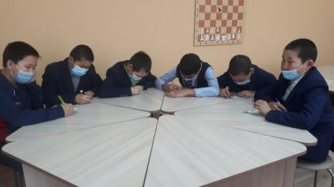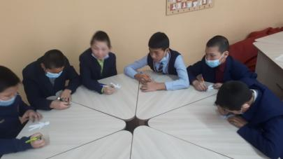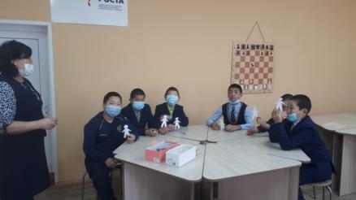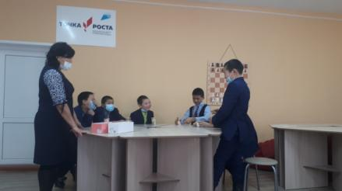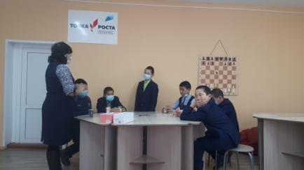

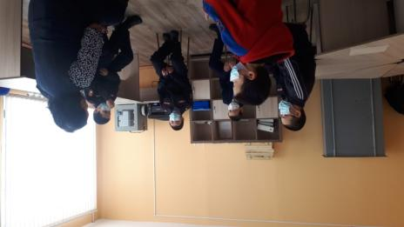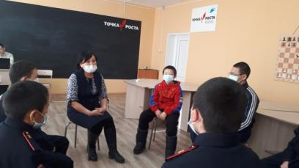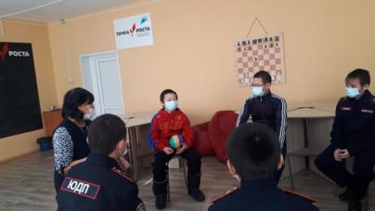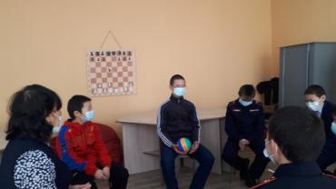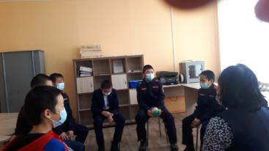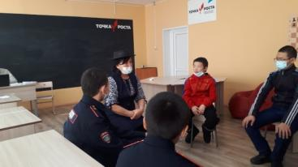
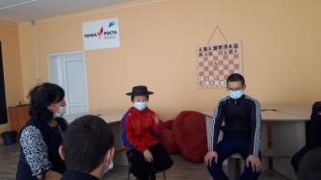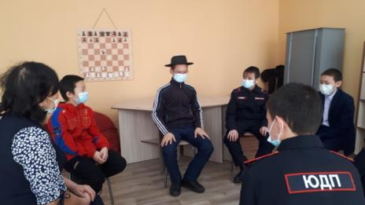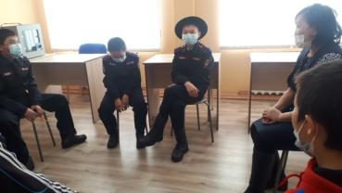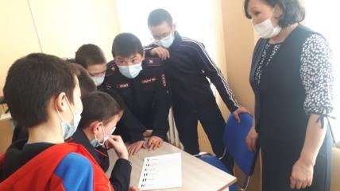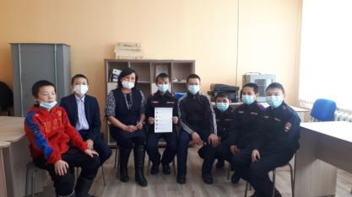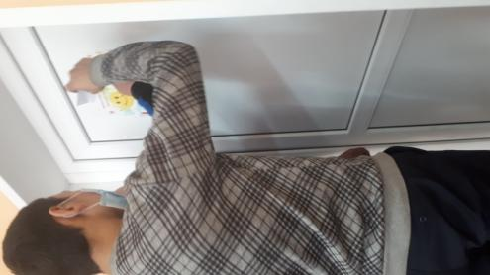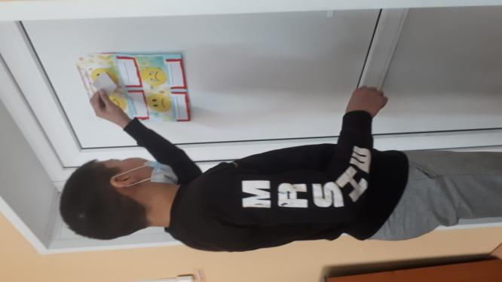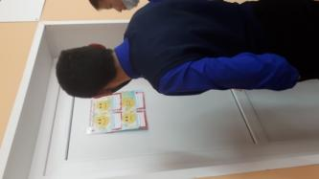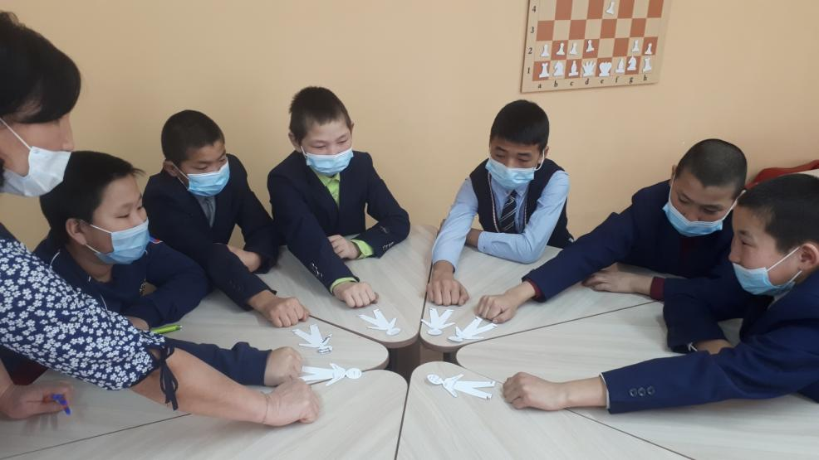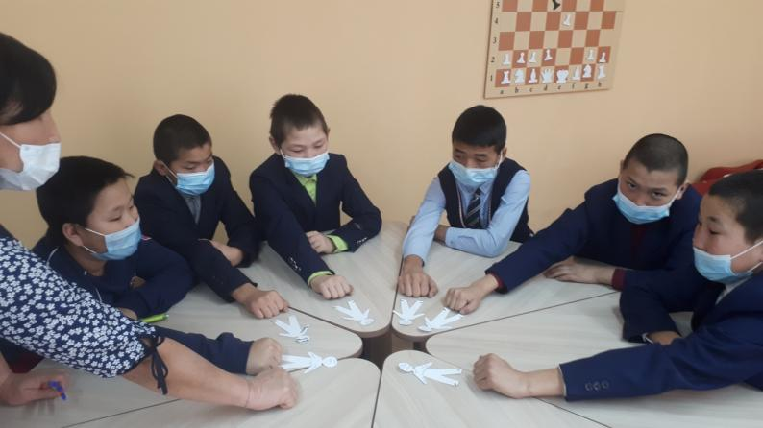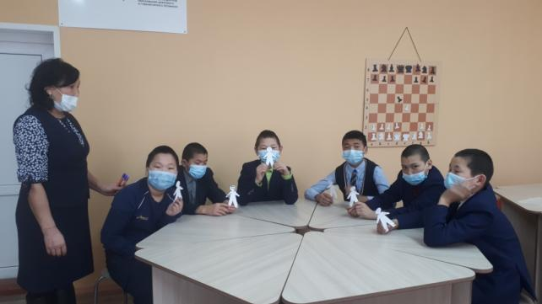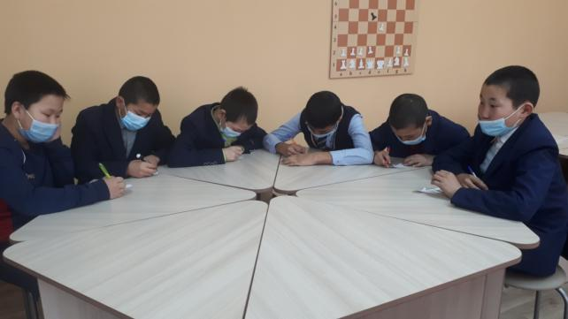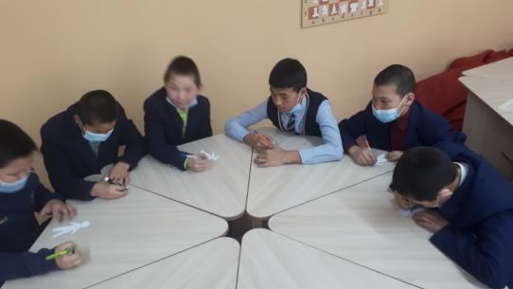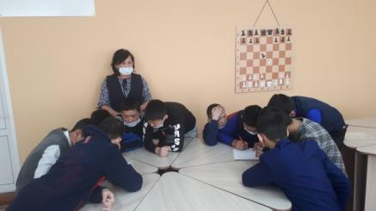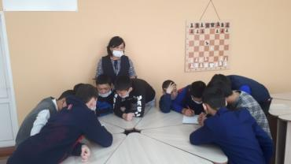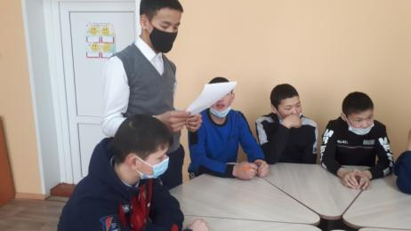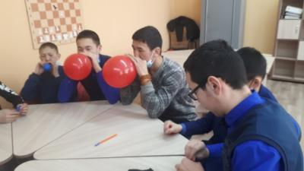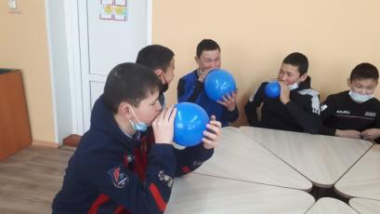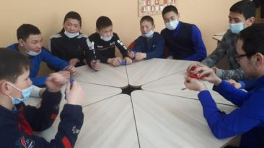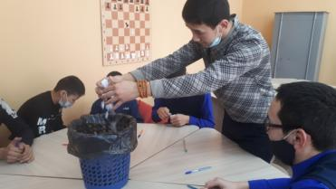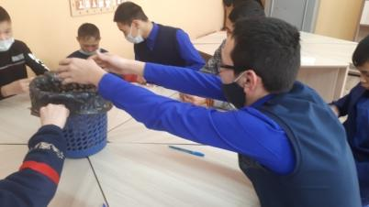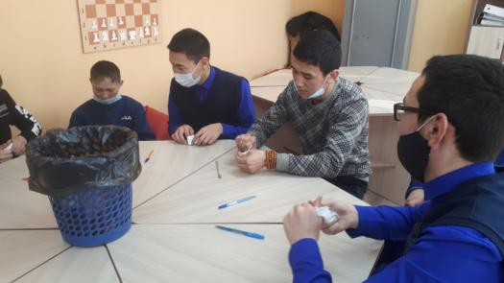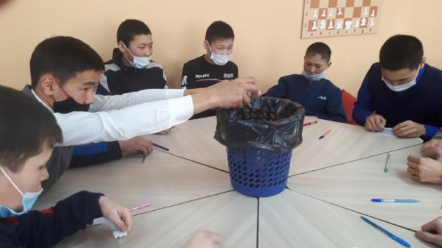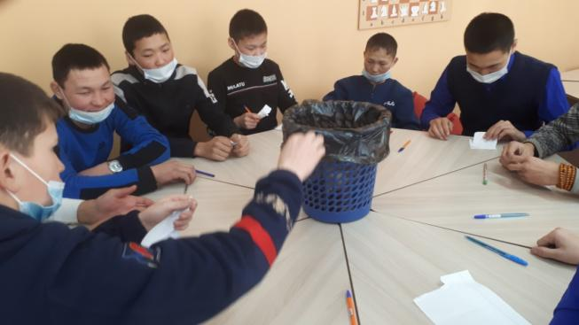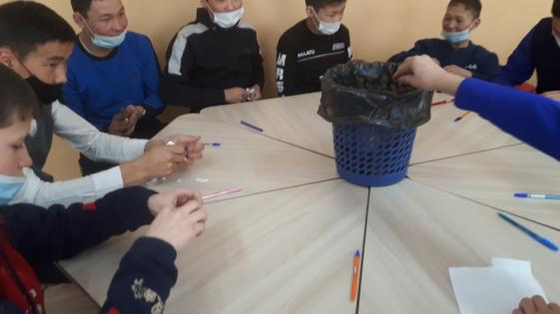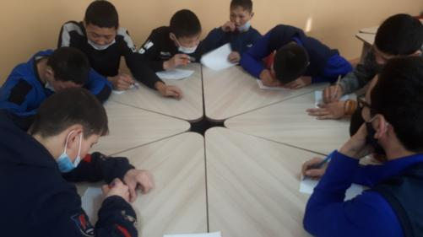

Статистический отчет
о проведении акции «Максимум ресурсов»
в МБОУ Алдан-Маадырской СОШ
Сут-Хольского кожууна
с 25 по 29 января 2021 года
Индивидуальная работа педагога-психолога с учащимся «группы риска»
Количество консультаций | Тренингов | Встреч с родителями
с 25 по 29 января  2021 года - 7 | с 25 по 29 января  2021 года - 8 | с 25 по 29 января  2021 года - 3

Отчет составила педагог-психолог: ООржак С.Б.

